MOAC- 风险等级「D」 - 标准共识投资风险评级

微信标题： 众链之母 MOAC 核心代码未开源，无法判断技术实现度

北京时间 2018 年 8 月 30 日，标准共识发布针对区块链项目「MOAC」（Token 符号：MOAC）的一般投资风险评级报告。以下为报告的主要内容。

## Overview 概述

报告将 MOAC 风险等级定义为「D」，该项目属于「极高风险」水平，投资风险极大，需要投资者警惕。

依据「标准共识一般项目投资风险评级标准（初创期）」 获得「D」评级的主要原因是：**代码开源程度低无法验证技术实现度，开发团队实力存疑；开发工具目前功能较初级；MOAC 后续增发机制介绍存在矛盾； Token 锁仓与释放机制不明，二级市场存在流通性风险；子链技术方案创新度高。**

基于标准共识分析师团队调查和研究，项目主要风险及优势在于：

**项目主要风险**

风险点一：项目代码开源程度低，技术实现度无从验证。

项目目前代码开源情况较差，官方称底层代码会根据生态建设的程度进行不同程度地开源。但就目前开源的代码部分来说， MOAC 项目所宣称的核心技术并未开源，GitHub 上也并没有对这些新技术进行更近一步的原理性的解释，技术方案仅存于白皮书中的规划。

风险点二：官网仅公布创始团队 3 人信息，核心成员与另一区块链项目专家团队重合度高，难以保障项目开发。

目前官网列示的核心团队人员较少，无法确定是否有足够的技术人员支持项目开发。通过对比核心人员资料，MOAC 项目创始团队与井创科技和井通科技存在高度重叠，井通科技旗下另一个区块链项目 DAB 的专家团队中也列示了周沙和陈小虎。

鉴于项目在诸多技术领域创新性高，开发难度大，从目前的公布的团队人员看，顺利完成技术开发存在较大风险。

风险点三：Github 公开的开发工具功能初级，缺乏相关说明文档。

目前 MOAC 提供的开发工具功能还初级，只实现了初步的建立账号、查询余额、转账、下载区块信息、挖矿等基础功能，没有提供开发、执行智能合约的相关命令。更重要的是，相关文档较为缺乏，只能在 help 命令中了解相关介绍，且没有给出实例。

风险点四：MOAC 后续增发机制不明，官方文件存在数处矛盾。

项目对于增发机制的描述存在冲突，商业白皮书描述的增发计划为第一年增发 6,000 万，供应将每年减半，而技术白皮书描述的增发模式则表示增发的数量每 4 年减半，两者存在较大的出入。

风险点五：MOAC 近期换手率低，流通性风险高；持仓集中度高，锁定中的 MOAC 释放机制未定，流通市场供给高度不确定。

MOAC 近 30 个交易日平均换手率为 0.16%，流通性风险高；持仓量排名 Top5 合计占比 59.85%，持仓集中度高，且持仓量较高的地址对应的主体不明，处于锁定状态的 MOAC 释放机制未定，流通市场供给高度不确定；存在交易量异常，交易真实性存疑。

**项目主要优势**

优势一：MOAC 子链方案技术创新度高，拟采用分层分片的群链技术，提高区块链可扩展性，其子链支持 Solidity 语言开发，可降低了开发者学习成本。

该项目开发难度大，创新度高，其旨在通过分层分片的群链技术、跨链技术解决现有公链存在的性能及成本问题。MOAC 的子链开发和以太坊的智能合约开发基本类似，并为开发者提供了和以太坊同样的 Solidity 语言，可降低开发者的学习成本。

以上为项目主要风险点和优势，以下为完整报告。

如果任何项目方对标准共识的评级结果有疑问，或对相关数据提出申诉（包括但不限于项目运营数字、重要团队成员变更原因、代码更新和最新交易表现等），标准共识分析师团队会根据材料的真实性重新评估。

如果标准共识分析师团队在调查过程中使用了错误材料而影响评级结果，或任何项目变动可能导致评级等级变动时，标准共识也会重新调查和评估风险等级。

任何项目方、利益相关方和投资者可直接通过微信公众号（「标准共识」ID：SNCrating）后台与我们联系，也可以发送邮件至：contact@sncrating.com。

## Rationale 依据

### **产品和技术模块**

#### 

#### 市场及产品分析

与 ETH 、EOS 一样，MOAC 作为底层公链，它旨在通过分层分片的群链技术、跨链技术解决现有公链存在的性能及成本问题。

MOAC 认为现有区块链系统存在一个或多个以下问题：

1. 交易处理速度低；
2. 共识模型固定，一般情况下公链的共识机制是固定为一种类型。通常，PoW 可以部署在大型网络中，并且可以很好地扩展.。PoW 是验证最为广泛的共识协议,但它受到像大量电力消耗，低吞吐量，高延迟和高参与障碍这样的问题的困扰。 PoS 和 DPoS 虽然没有大量的电力消耗，并且执行速度更快。 但这类协议实施比较复杂，通常以较小的网络规模部署，并且未得到大规模的全面测试。BFT 使用在小型的系统上，在吞吐量和延迟方面表现的更好，所以大都是用于私有链或企业内部应用；
3. 区块链社区的挖矿集中度高，由于复杂性及硬件成本的问题，无法激励更多新用户及消费者进入区块链领域；
4. 区块链平台间的无法有效的沟通通证及智能合约；
5. 大多数区块链底层技术很难升级、不同底层技术使得用户被低效的分离到不同的区块链底层平台上。

MOAC 针对上述问题提出的解决方案：

1. MOAC 通过开发分层分片的群链技术，期望解决现有区块链平台的低效问题。

1）采用分层架构，降低 DApp 开发人员的成本，提供可扩展性并降低开发复杂度，将交易和智能合约分开；

2）使用分片技术提高交易速度和交易量。

1. MOAC 利用群链技术，包括母链和子链，来支持多种共识机制的智能合约。关于子链和母链的区别其创始人阐述如下：

1）可扩展性方面

子链和侧链看起来很像，但他们有根本性的区别。一般而言，侧链是相对独立的区块链，和主链相比，它是比较小的一部分，侧链的安全级别和主链相比是比较低的。例如，侧链有 100 个节点，他们之间通过 P2P 协议进行通讯，可以很容易通过 1 个节点对其它 99 个节点进行攻击并成功。

2）通讯方式安全等级方面

子链和侧链一个根本性的区别在于，子链的节点之间不会直接建立连接，他们通过母链实现间接通讯。即在只知道 1 个子链节点的情况下，最多只能攻破一个节点。由于其它节点的 IP 位置、端口等信息都是保密的，如果要对其他节点进行攻击，则需要攻击母链，这就意味着子链的安全等级和母链是基本一致的。

1. MOAC 通过跨链技术，解决 MOAC 平台子链间信息沟通及 MOAC 与其他底层公链的互连互通。

标准共识分析：

目前，公链项目确实存在性能低、共识模型固定、跨区块链平台沟通、底层技术升级难、开发者学习成本高等问题。

MOAC 采用的是分层分片的群链技术解决扩展性的问题，EOS 采用 DPoS 共识机制、Zilliqa 期望通过分片技术解决该问题，但是 DPoS 中心化程度高，Zilliqa 分片开发难度大目前仍未上线。 MOAC 的分层分片是指：

1. **分层：**按照项目白皮书介绍，分层是上层是 SCS（Smart Contract Server）智能合约服务器，下层是 v-node 共识验证节点。在逻辑上面，SCS 和平行层 SCS 沟通，但是在物理层，是通过数据打包，通过底层的验证机相连的。
2. **分片：**要让逻辑子链可以在物理母链上实现。尤其是多逻辑子链，对应单一物理母链的情况下，对单一母链进行分割，这个分割就是 MOAC 所谓的分片（Sharding）。

尽管 MOAC 项目子链的创新度高，但是该项目存在以下问题：

1. 项目方公开了子链开发的原理介绍，但是标准共识并没有在公开渠道找到基于其开发和部署子链的方式。
2. MOAC 官网只公布了三位团队成员，无法确定 MOAC 是否有足够的技术人员支撑其项目开发。
3. 其 Github 核心代码并未开源，无法判断项目实际进展。
4. 综合来看，MOAC 只是公开了技术说明文档，但是公开给开发者的开发工具过少，MOAC 能否支持大规模子链在其平台上的运行还需要验证。

#### 技术分析

##### 技术介绍

根据 MOAC 白皮书介绍，其系统架构包括：母链、事件处理系统、通过子链实现智能合约执行的技术、分片技术、跨链技术、安全性能和 API 等部分，系统架构如下图所示：

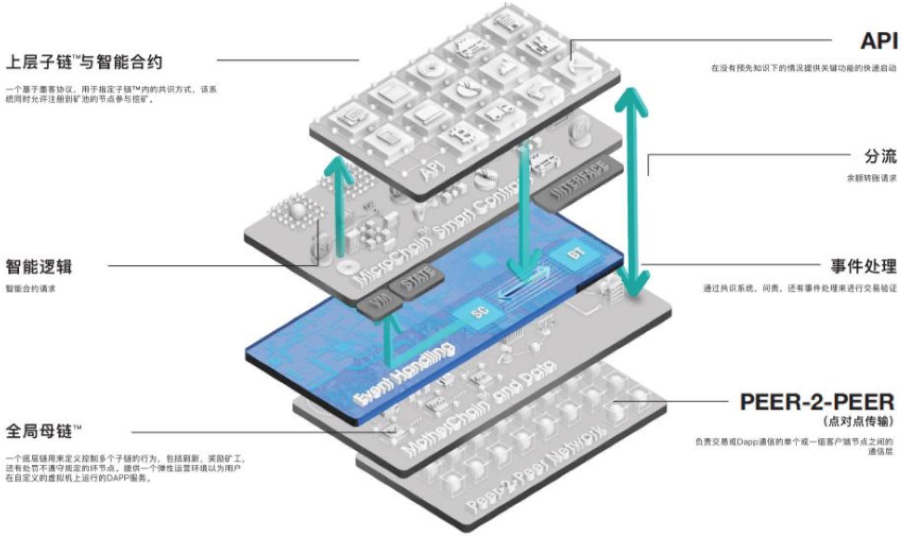

1. 母链采用 PoW 共识机制，母链是为智能合约和 DApp 解决数据存储和计算处理的区块链。每个 PoW 节点都有一个智能合约服务器（ Smart Contract Server - SCS ) 节点。SCS 身份是由相应的 PoW 节点完全验证。每个 SCS 节点将能够处理上层（子链与智能合约）的用户请求。
2. 子链：

1）通过子链实现智能合约：

* MOAC 使用子链来实现智能合约，以此避免在同一条链上同时处理常规任务（如交易的共识和记录）。
* 通过为每个智能合约提供定制子链，开发人员可以自由选择最适合其使用场景的共识算法，并确定分配给智能合约的节点数量，从而可以支持更多的使用场景。智能合约的所有状态都保存在本地子链中，且可根据需要将数据写入母链。

2）可定制共识算法的主链：

* 子链架构于母链上层，每个子链都可以拥有自己独特的共识系统和算法。 例如，想要获得快速高并发的交易效果，开发者可以创建一个使用 PoS 共识模式的子链。
* PoS 优点在于它可以完全扩展到企业量级的交易、能效高并支持多种交易。随着网络中的节点数量增加，其验证能力也会同步提升，在无需不断地访问母链的情况下，允许 DApp 子链开展小额交易。
* 除 PoS 外，MOAC 还可以支持额外的共识机制，如活动证明（Prove of Activity）、销毁证明（Proof of Burn）、耗时证明（Proof of Elapsed Time）等。

1. 分片：

* 将整个网络分为多个分片，并行处理事务，只要每个分片中有足够的节点,这个系统仍然是非常安全的。
* 每个分片随机选择会员处理单个智能合约。同一合约的调用将由相同的分片成员处理。适当的合约可以频繁或者明确调用分片内的成员。

1. MOAC 网络中的异步智能合约，在使用群链架构的基础上，MOAC 利用异步智能合约与子链加速 DApp 的开发和部署。

##### 功能评测

虽然主网已上线，但是关键技术代码未开源，Github 代码及开发工具有限，子链开发和部署的方式并未在 Github 上体现，标准共识从 GitHub 上可以下载 MOAC Windows 客户端，解压得到四个文件：

1. MOAC VNODE 主程序；
2. 在console 界面使用的部分功能；
3. 说明文档；
4. 设置子链服务时的配置文件。

客户端功能评测详细步骤如下：

1. 执行 moac.exe –help，可以查看该程序的所有帮助信息。输入 moac.exe console，程序会自动安装到目录：C:\Users\[userName]\AppData\Roaming\MoacNode。该目录下包含两个文件夹，moac 和 keystore，并且会建立一个主网目录。
2. 而后开始自动同步主网信息，console 界面因为一直在同步数据，滚屏速度较快，不方便接收命令和查看命令输出效果，需要打开另一个命令(cmd)终端。在命令行中执行：moac.exe attach，依附到上面正在同步主网信息的终端，然后执行交互命令；执行：personal.newAccount()，输入密码，就可以创建一个账号；输入 mc，可以查看本节点中现有的所有账户的信息（目前仅有一个）。

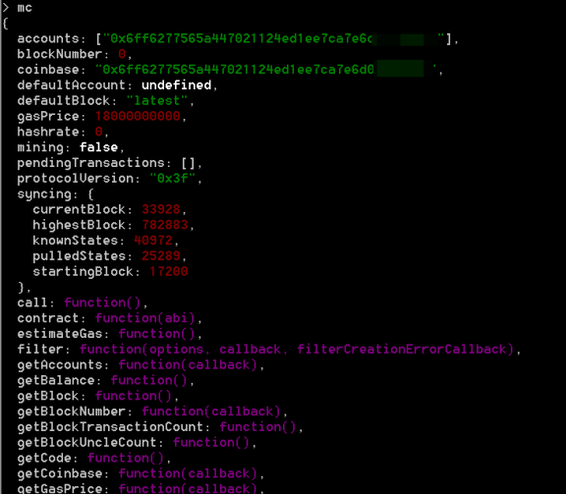

1. 项目方在程序包中提供了一个 JavaScript 脚本 mctest.js，载入该脚本，可以使用其中提供的部分功能，譬如用 checkBalance() 函数，就可以查看当前节点中所有账户的 MC 余额情况。
2. 再用 personal.newAccount() 新建一个账号，然后用 mc 命令查看本节点的账号情况，可以看到其中已经有两个账号。

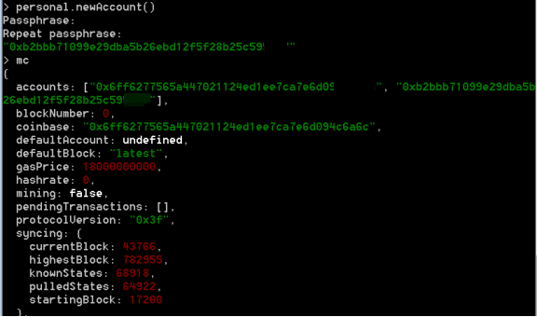

1. 这时，可以用下面这个命令：Send(mc.accounts[0], '', mc.accounts[1], 0.1)，表示从第一个账户向第二个账户转账 0.1 个 mc，其中需要输入密码。但是因为双方的余额都是 0，实际上这笔交易无法成功。
2. 最后，要执行挖矿，必须要修改压缩包中的 vnodeconfig.json 文件。

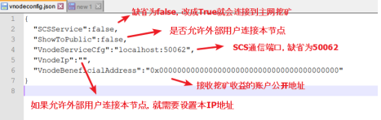

##### GitHub 代码质量评测

##### MOAC 项目代码开源十分有限，本次评级无法取得有评测价值的代码，故无法进行代码质量评测。

标准共识分析：

项目客户端程序与以太坊开发的常用命令行界面（CLI）Go Ethereum 相比有较高的相似度。

通过调用测试，标准共识发现目前 MOAC 提供的功能比较初级，只能说实现了初步的建立账号、查询余额、转账、下载区块信息、挖矿等基础功能，没有提供开发、执行智能合约的相关命令。更重要的是，相关文档较为缺乏，只能在 help 命令中了解相关介绍，没有给出实例。关于子链，项目方提供了原理的介绍，但是具体的开发和部署方式，从现有的资料和代码上，并没有给出具体的细节。

#### Token 生态系统

##### Token 分配

根据官方白皮书，项目 Token 为 MOAC，初始发行总量为 1.5 亿个，每年将通过挖矿产生 600 万个 Token，进一步增加流通中的供应量。4 年后，产量减半至 300 万，接下来的 4 年再减半。到 2058 年，总供应量将达到 2.1 亿枚。

MOAC 商业白皮书和新版白皮书中 Token 分配存在出入，具体如下：

|  |  |  |
| --- | --- | --- |
| **分配方** | **分配方** | **比例** |
| 商业白皮书介绍 | 公募 | 50.0% |
| 核心团队 | 30.0% |
| 运营和预留 | 20.0% |
| 新版白皮书介绍 | 流通中 | 37.3% |
| 墨客公司 | 20.7% |
| 基金会 | 42.0% |

*资料来源：MOAC 商业白皮书，新版白皮书，SNC 分析部*

##### Token 主要用途

MOAC 项目白皮书中强调，项目 Token 将仅作为 MoacChain 运行的虚拟燃料，它不是商品，也不具有任何其他用途或价值。

##### 共识机制

## 

## 根据官方技术介绍，MOAC 项目采用分层共识机制：底层母链采用 PoW 共识机制，上层的子链开发可根据需要选择适合应用场景的共识系统和算法。

MOAC 白皮书介绍了目前可供选择的子链共识机制，包括常见的 PoS 共识和一系列额外的即插即用的共识系统，如活动证明（Proof of Activity）、销毁证明（Proof of Burn）、耗时证明（Proof of Elapsed Time）等。

下图为 MOAC 区块浏览器列示的算力和挖矿难度等数据：

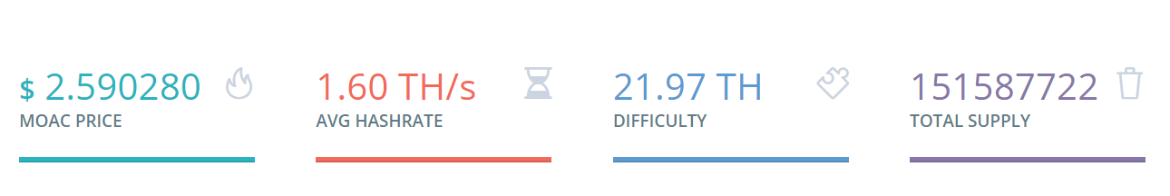

标准共识分析：

1.此共识机制的设计目的是使 MOAC 可以铺设几万个验证节点，以此提高 TPS 处理速度。根据官方公布的主网表现来看，TPS 表现尚可，官方新闻通稿如下图：

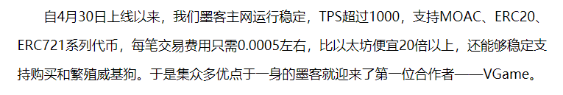

2.项目对于 Token 增发机制的描述存在冲突。商业白皮书计划的供应将每年减半，技术白皮书描述的增发模式为每 4 年减半。下图分别为商业白皮书与技术白皮书关于增发的描述：

**商业白皮书：**

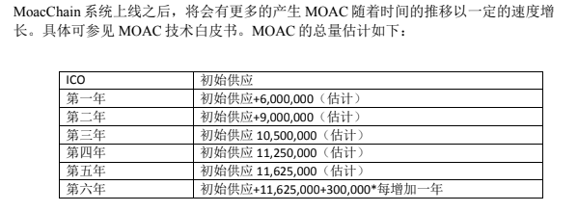

**技术白皮书：**

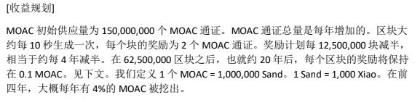

3.由于项目代码开源程度较低，无法通过代码层面判断 Token 锁仓，经标准共识与官方查证，官方回应目前无锁仓计划，其中 3,100 万生态扶持以及基金会用途的 Token 是锁仓的，但没有制定解锁机制。

### **社群基础**

##### 用户社区

官方社群发展情况一般，关注度主要集中在 Twitter、Reddit、Telegram 三大社交平台，官方中文电报群交流较少，主要是咨询官方举办的积分活动的发言。其他平台的关注人数较少，内容发布与更新频率不高。

|  |  |  |
| --- | --- | --- |
| **分类** | **地址** | **表现** |
| Facebook | https://www.facebook.com/moacchain/ | 关注者：181 |
| Twitter | https://twitter.com/moac_io | 关注者：10,200 |
| Reddit | https://www.reddit.com/r/MOAC/ | 订阅者：9,700 |
| Telegram | <https://t.me/moacblockchain>（英文）  https://t.me/moacchina（中文） | 成员数：17,149  成员数：3,532 |
| Youtube | https://www.youtube.com/channel/UC_U54wsGNrm_Yivj5bH9i7Q | 订阅者：71 |
| Medium | https://medium.com/@moac_io | 关注者：291 |

*资料来源：SNC 分析部*

##### Google 趋势

根据 Google 趋势，目前搜索「MOAC」的热度较高的地区为意大利，其他地区依次为美国、泰国、加拿大、危地马拉。目前与「MOAC」关键词相关度高的主题是：钱包；

谷歌趋势搜索如下图：

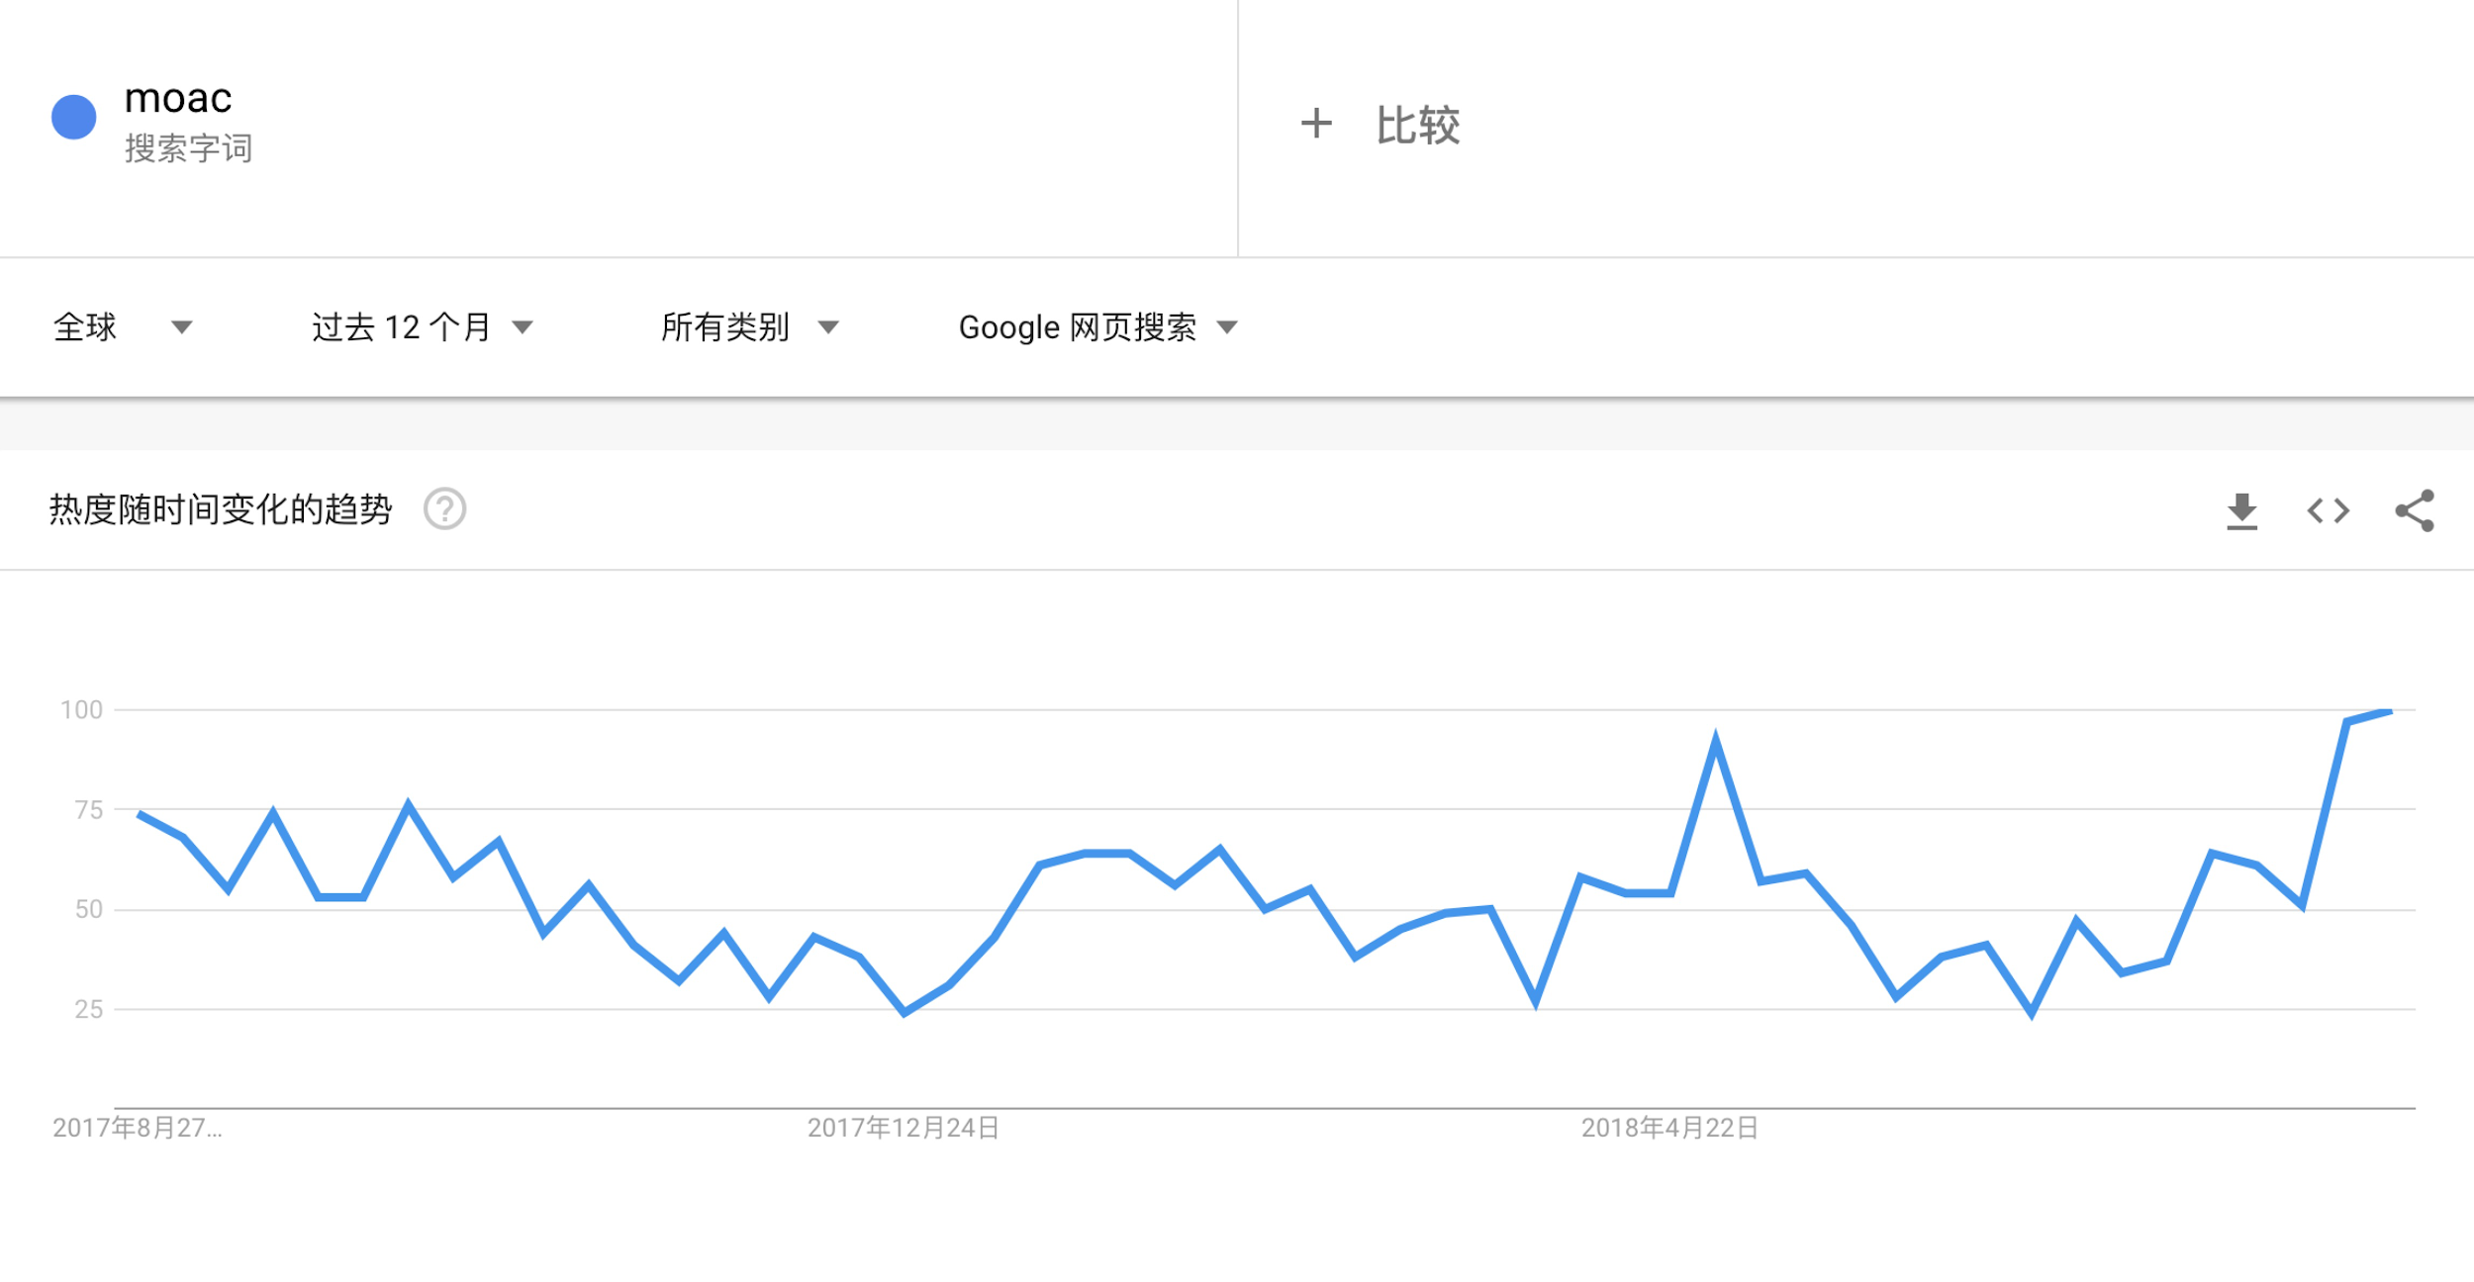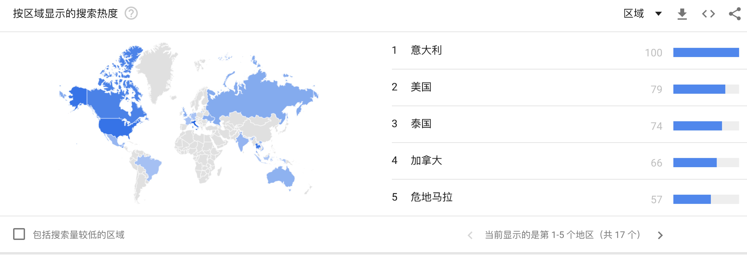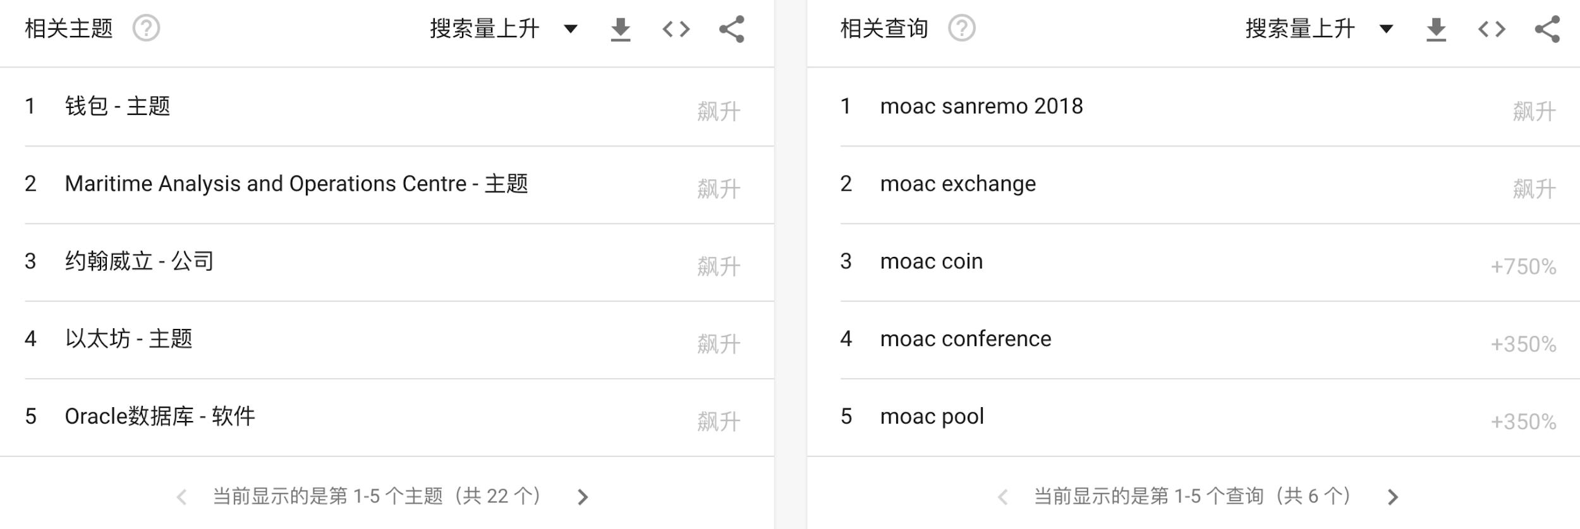

##### 开发者社群

官方未在 GitHub 充分开源其代码，其主页有 3 个库，主要的库是 moac-core ，该库有 52 个 Watch、118 个 Star、32 个 Fork、25 个 Commits、1 个 Branch、10 个 Releases、4 个 Contributors。

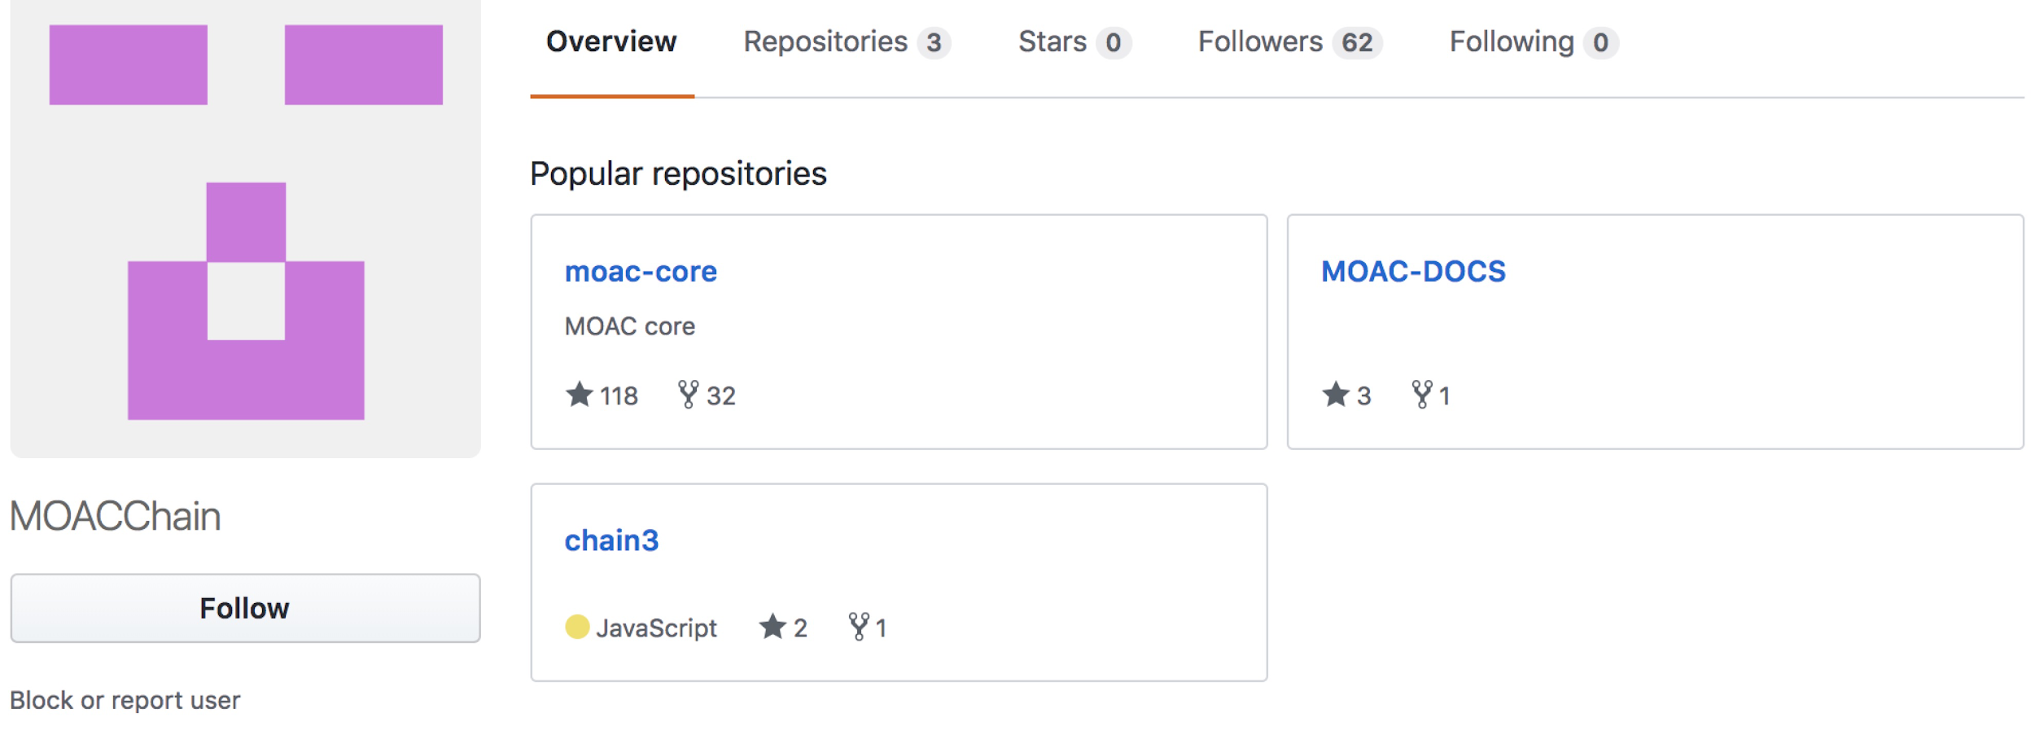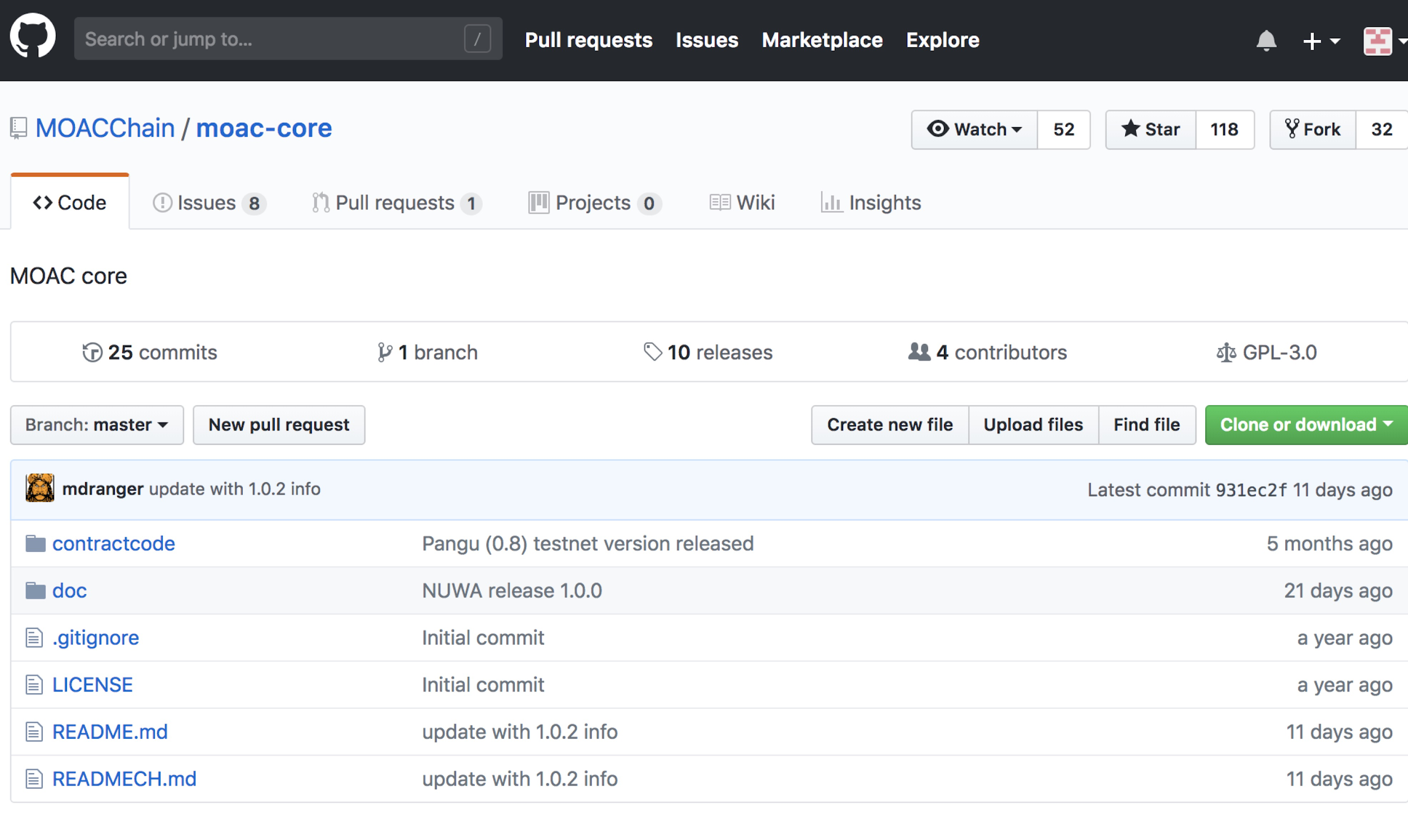

*资料来源：GitHub，SNC 分析部*

标准共识分析：

代码提交不活跃，在 8 月 13 日 CryptoMiso 12 个月指数代码提交次数中排名第 460，一共 23 个 Commits。

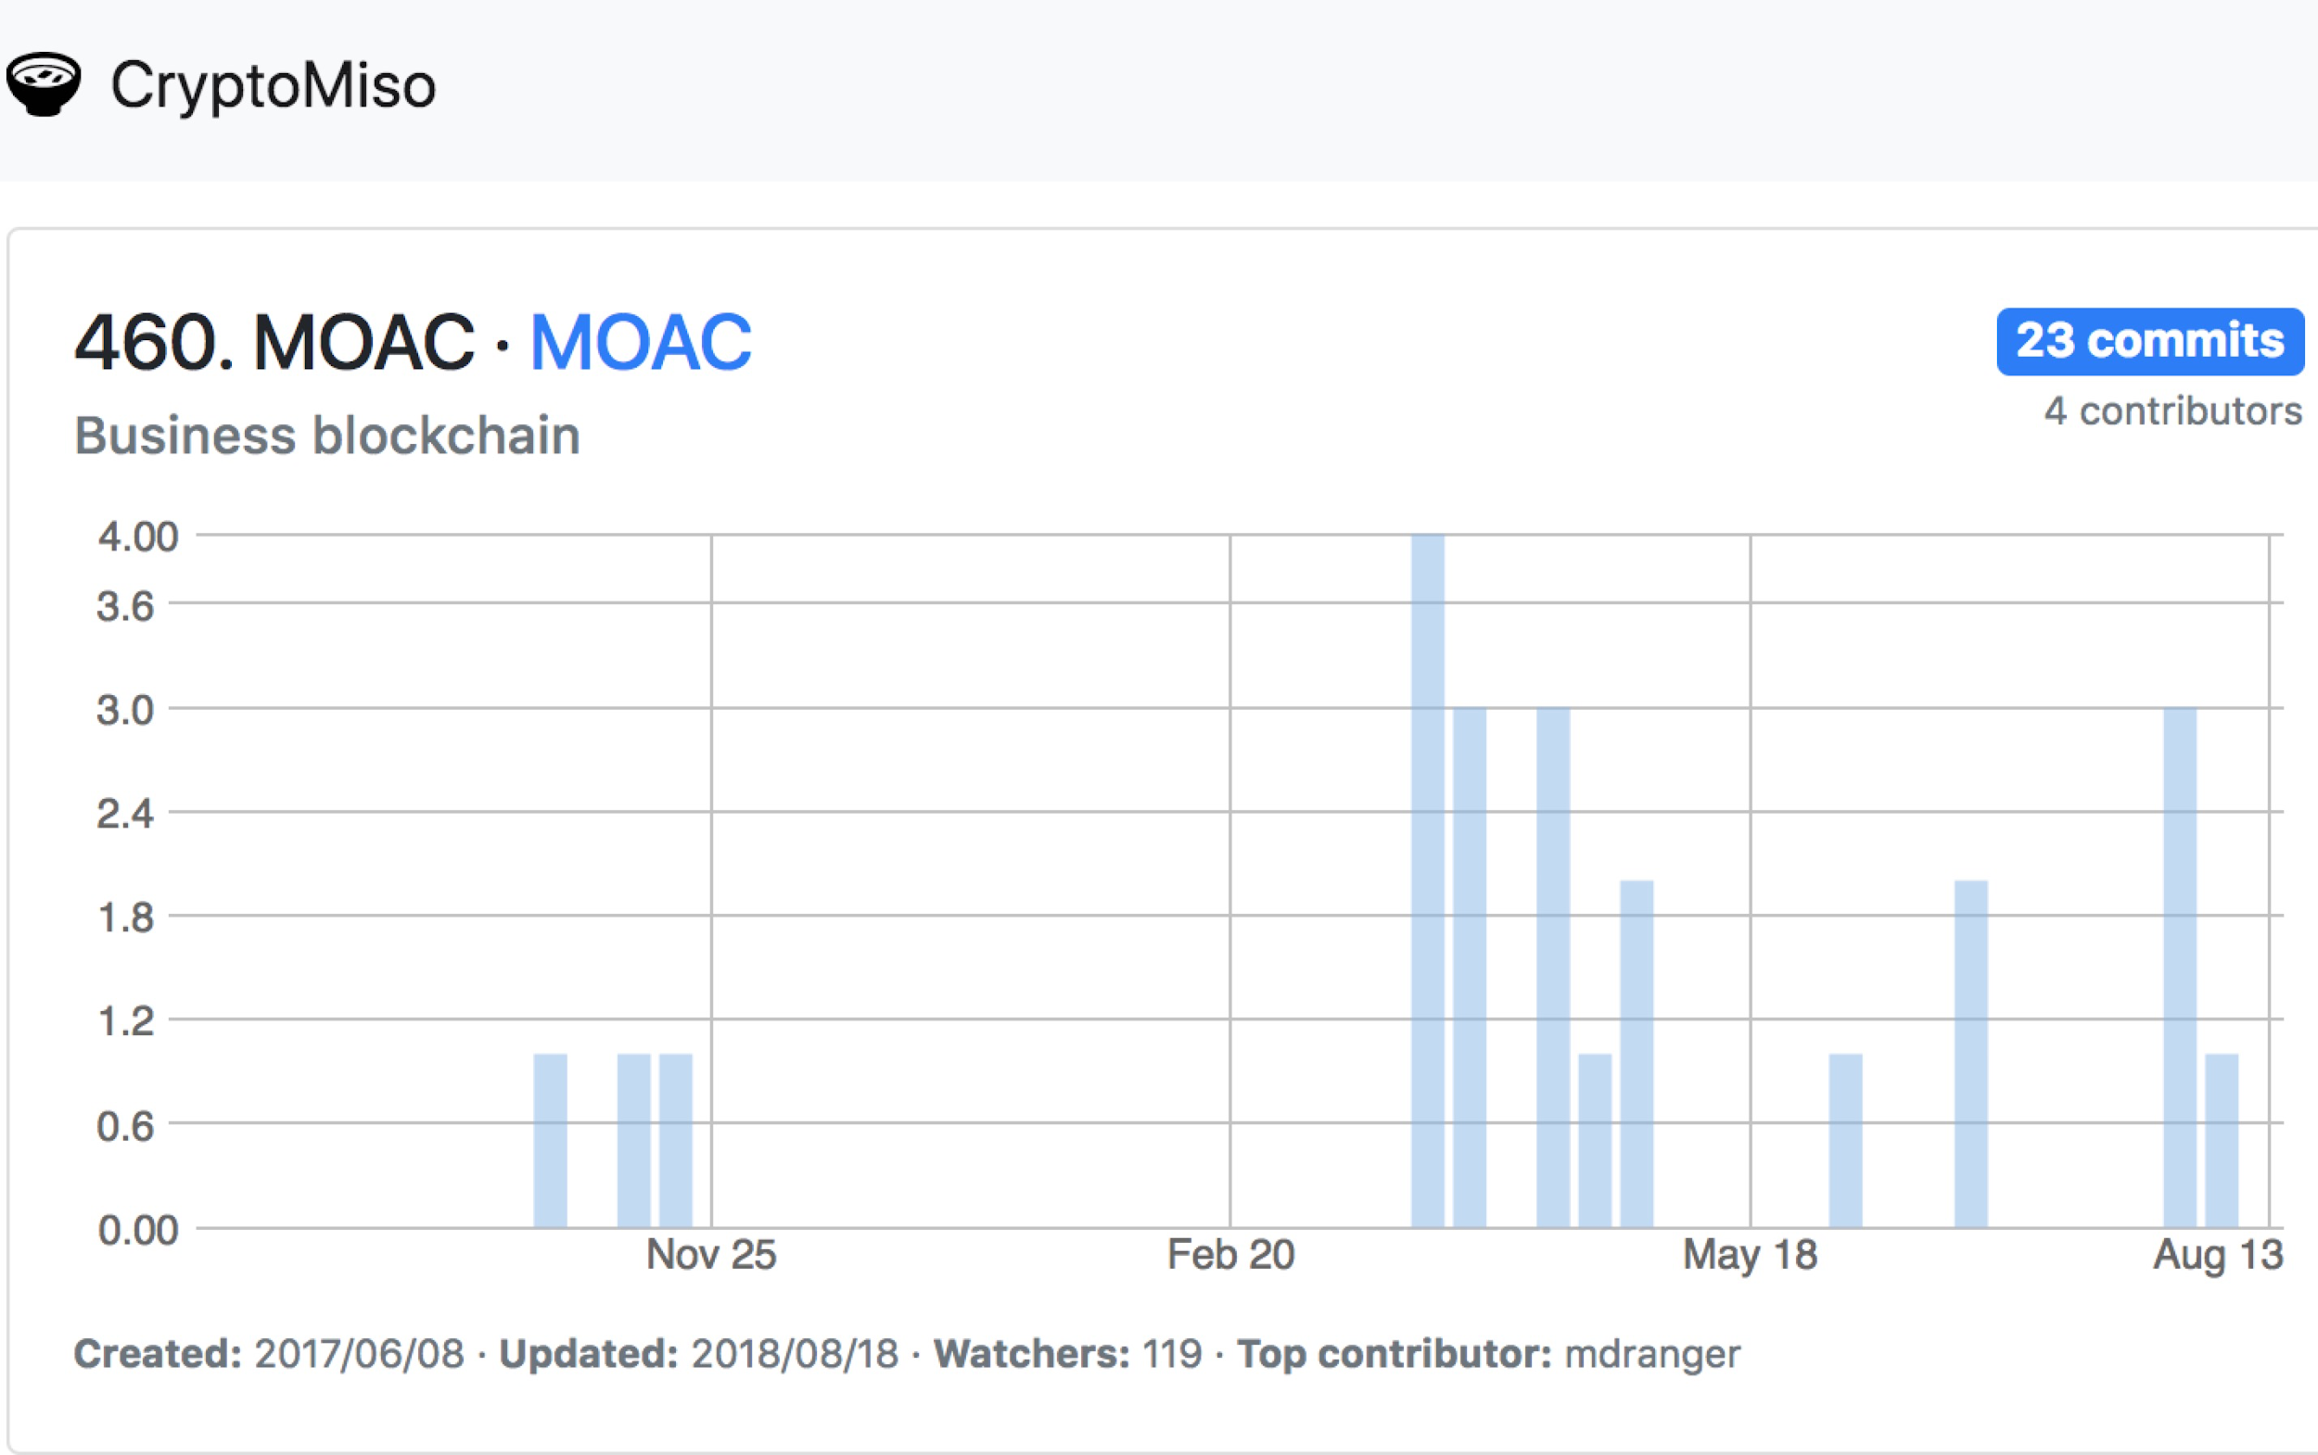

根据 SNC 发布的代码更新排名小程序中显示，近 90 天项目提交代码行数为 330,168 ，排名第 51；有效代码提交行数为 287,916 ，排名第 51。

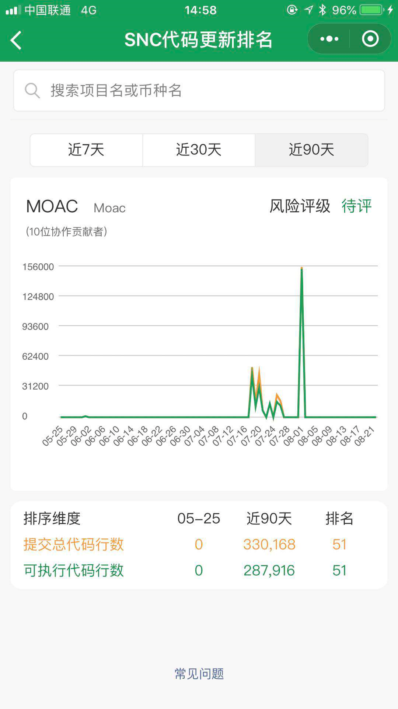

开发者社群关注度低，Watch 、Fork 和 Star 的数量较少；主力开发者数量较少，没有提交 Commits 数量超过 50 的贡献者。

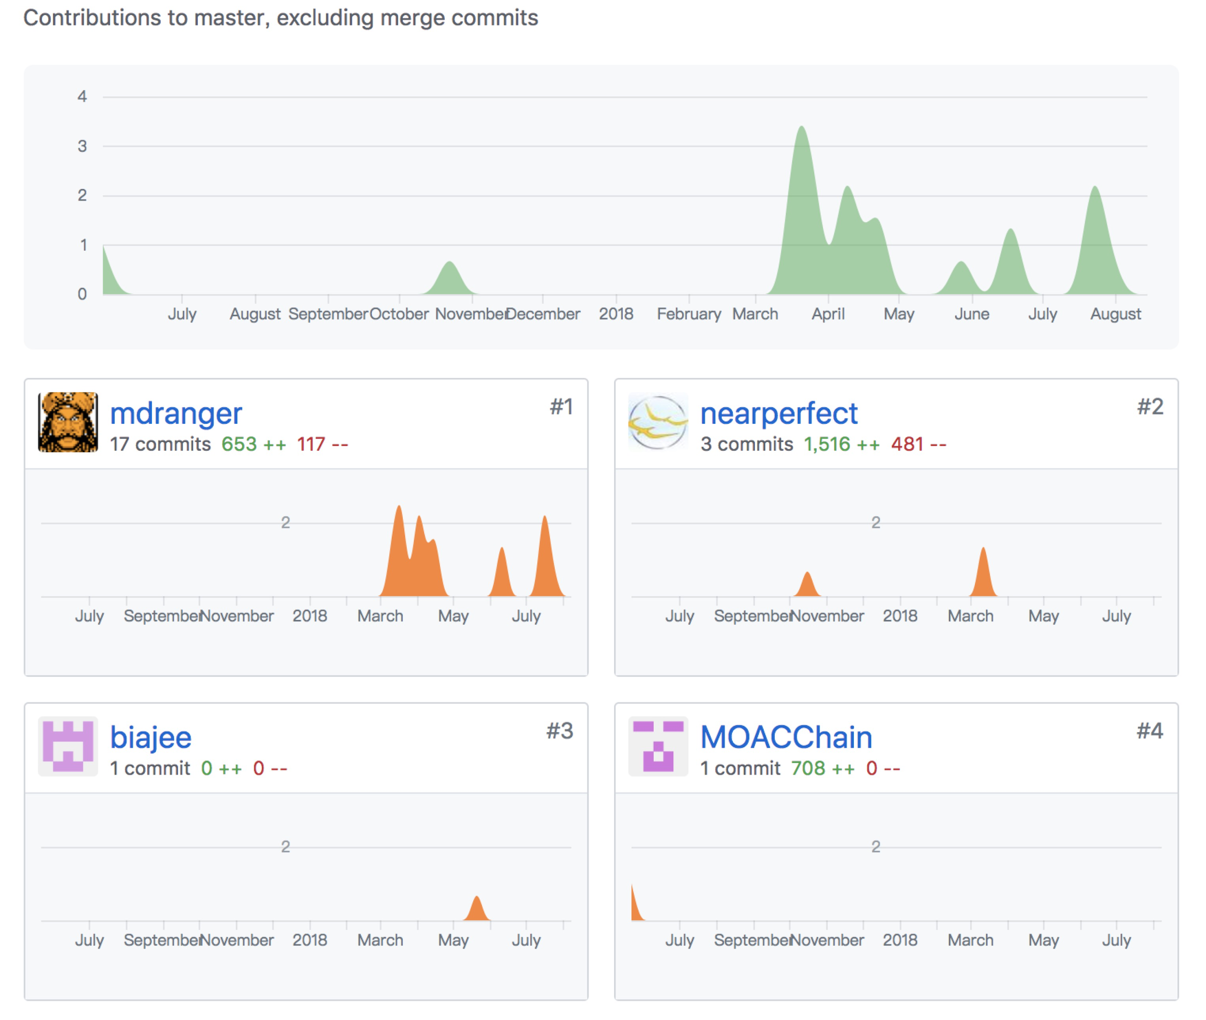

#### **团队分析**

根据官方的最新公告，MOAC 团队的任职信息如下：

|  |  |  |
| --- | --- | --- |
| **管理层** | **职位** | **背景介绍** |
| 周沙 | 联合创始人  董事长 | 硅谷风投精准资本创始人；  曾在惠普、Alteron、NetScaler、NetScreen 工作；  井通科技创始人。 |
| 陈小虎 | 创始人 | 井通科技首席科学家；  MOAC 项目技术负责人。 |
| 杨歆乐 | 创始人 | 曾在美国 Walmart、Intel、Nike 任职；  现任井通美国分公司首席架构师。 |
| 王焱 | 首席业务发展官 | Outpost Capital 联合创始人；  专注于 VR 、AR、区块链和其他技术。 |

*资料来源：MOAC 白皮书，SNC 分析部*

标准共识分析：

MOAC 中文官网的公司介绍中仅简单提及三位创始人：周沙、陈小虎和杨歆乐。根据标准共识对不同版本的白皮书和官网资料对比发现，原创始团队成员李正鹏在新版白皮书与官网中都未被提及。

根据天眼查资料显示，李正鹏为井创科技法人代表，该公司是井通科技的大股东。通过对比核心人员资料可以看出，MOAC 项目创始团队与井创科技和井通科技存在高度重叠，井通科技旗下另一个区块链项目 DAB 的专家团队中也列示了周沙和陈小虎为专家团队成员。

天眼查中关于李正鹏和井通科技信息如下：



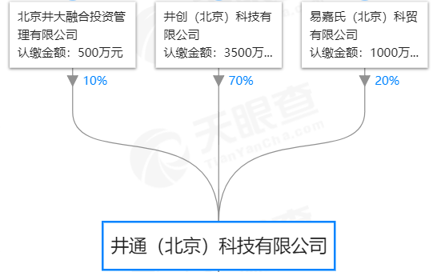

目前官网列示的核心团队人员较少，且多在另一区块链开发项目兼有职务，鉴于该项目开发难度较大，在诸多技术领域有创新性设计，但从目前的公布的团队人员看，顺利完成技术开发存在较大风险。

### **治理结构**

#### 基金会

根据目前披露的的信息，MOAC 并未公布链上治理机制，MOAC 项目最终将由 MOAC 基金会管理，MOAC 基金会的愿景是通过和谐，可访问性和易用性来互连和发展区块链市场。

MOAC 基金会是一家在新加坡成立的合作非营利组织，负责有效使用 MOAC 储备的 Token 销售所产生的资金，负责所有平台开发应用程序和相关服务，持续维护和支持社区的宣传内容。

根据官方介绍，MOAC Blockchain Tech 是一家注册营利性美国公司，在加利福尼亚州帕洛阿尔托设有执行办公室，并在中国北京设有扩展开发团队。

标准共识分析：

MOAC 项目基金会治理信息没有具体披露，目前项目治理由基金会和公司管理，治理透明度不高。

### **项目履约情况**

根据白皮书披露， MOAC 的路线图如下所示：

|  |  |  |
| --- | --- | --- |
| **时间** | **生态体系规划** | **落地情况** |
| 2017.11 | 发布测试网络；  V-node 节点上线；  上线 SCS；  上线异步智能合约 | 已完成 |
| 2018.2 | 通证与钱包；  以太坊与井通兼容性。 | 已完成 |
| 2018.3 | 发布 Pangu（盘古）；  子链上线；  PoS 子链模块上线；  α 类 DApp 上线；  V 节点挖矿与 SCS 上线。 | 主网延期一个月；  子链上线逾期约一个季度。 |
| 2018.6 | 超过 20 个 DApp 在生态中；  上线兼容 IPFS 的存储系统、认证系统；  SCS 重组，更新激励系统，安全升级；  DApp 浏览器上线；  允许链间操作；  主要共识模块上线。 | IPFS 已支持；  网站列示 DApp 开发状态无法考证，且列示数量不足 20。 |
| 2018.12 | 发布 Nuwa（女娲）；  发布下一代 P2P 分片系统；  支付系统满负荷工作；  上线高性能存储功能；  运行 EVM 硬件芯片。 | 7.31 提前发布 Nuwa |
| 2019 | 超过 100 个 DApps 在生态中 | 待验证 |
| 2019.6 | 发布 Fuxi（伏羲）；  超过 500 个 DApps 在生态中；  功能增强与检测技术；  全面物联网整合。 | 待验证 |

*资料来源：MOAC 白皮书，SNC 分析部*

标准共识分析：

MOAC 项目存在路线图规划开发进度延期现象，根据项目 GitHub 中提交与路线图时间对比来看，主网与子链上线均有不同程度的延期，且官网公示的 DApp 数量没有达到预期的 20 个，存在一定的风险。

### **项目信息披露义务**

1.项目发布了迭代了多版白皮书、技术白皮书、MOAC 黄皮书和商业计划书，并且大部分文件均提供了中英双语版本；

2.项目建立成熟的周报制度定期对项目开发进展进行更新，官方 Medium 主页另外设置了区块链新闻专栏、技术专栏与 CEO 对话专栏；

3.MOAC 官方信息披露渠道丰富，除官网公示的主要社群网站外，另有微博、微信、知乎等渠道进行信息更新和疑问解答；

4.MOAC 区块浏览器功能比较完善，持仓地址和持仓排名等有效信息可以查找到，能进行较好地追溯；

5.目前 MOAC 项目未充分开源项目代码，GitHub 上只有智能合约代码。

标准共识分析：

1.MOAC 商业白皮书对于其商业逻辑的阐述较少，大部分内容为项目众筹分配和实施细则的计划以及免责声明，商业计划的信息披露质量不高；

2.针对 MOAC 商业计划白皮书概述第九款中提及“本公司将进行年度审计，并按照英属维京群岛法律公布审计财务报表”，标准共识向项目官方求证，得到答复称项目财务审计每月都在进行，但没有公开发布。

3.项目目前代码开源情况较差，经标准共识向项目官方渠道核实，得到回复为“底层代码会根据生态建设的程度进行不同程度地开源”，存在较大风险。

### **交易模块**

#### **价格表现**

|  |  |
| --- | --- |
| **项目** | **数值** |
| 价格 | $ 2.74 |
| 流通供给量 | 62,463,334 |
| 总供给量 | 151,205,864 |
| 流通率 | 41.31% |
| 流通市值 | $ 170,945,528 |
| 市值 | $ 414,304,067.36 |

*资料来源：Coinmarketcap，数据截止时间：2018 年 8 月 29 日，SNC 分析部*

|  |  |  |  |
| --- | --- | --- | --- |
| **交易平台** | **交易对** | **交易对占比（%）** | **交易平台占比（%）** |
| Bit-Z | MOAC/ETH | 90.58% | 90.58% |
| CoinBene | MOAC/USDT | 9.42% | 9.42% |
| 共登陆 2 家交易平台，成交主要集中于 2 家交易平台  交易对少，交易平台覆盖率低，市场影响力率低 | | | |

*资料来源：Coinmarketcap，数据截止时间：2018 年 8 月 29 日（24 小时数据），SNC 分析部*

|  |  |
| --- | --- |
| **热门交易对** | **总成交量占比** |
| MOAC/ETH | 90.58% |
| MOAC/USDT | 9.42% |
| 共有 2 种交易对，热门交易对 2 种 | |

*资料来源：Coinmarketcap，数据截止时间：2018 年 8 月 29 日（24 小时数据），SNC 分析部*

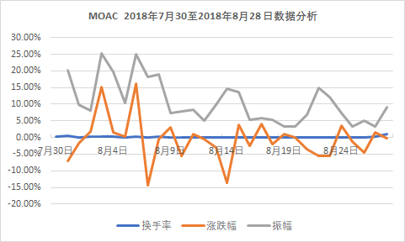

*资料来源：Coinmarketcap，数据截止时间：2018 年 8 月 29 日，SNC 分析部*

近 30 个交易日全市场平均换手率 0.16 %，平均振幅 10.93%，涨跌幅绝对值平均数 4.148%。振幅及涨跌幅适中，但换手率低，交易真实性存疑，且流通性风险高。

#### **持仓分布**

根据 MOAC 主网浏览器数据显示，MOAC 账户数为 96174。持仓量排名 Top5 合计占比 59.85%、Top10 合计占比66.34% 、Top100 合计占比 88.73%。Token 持仓集中度高。

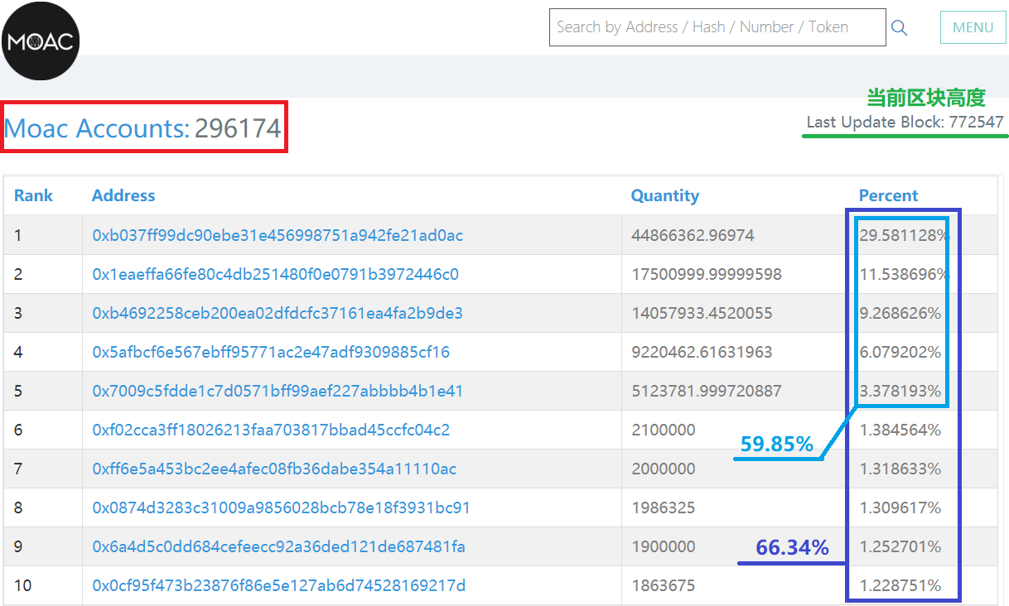

*资料来源：MOAC explorer，数据截止时间：2018 年 8 月 29 日，SNC 分析部*

白皮书宣称，6300 万 MOAC 基金会持有，3100 万 MOAC 由 MOAC 区块链科技公司持有。下图显示的数据与以上两个数据很接近，但并不能判断其对应关系。就该情况通过向项目方核实，项目方并没有给出正面回答。就锁仓情况，项目方表示基金会和 MOAC 区块链科技公司持有的 MOAC 处于锁定状态，但释放机制未定。换句话说，目前处于锁定状态（按项目方的说法）的 MOAC，有可能会不定时且不定量地进入流通市场。

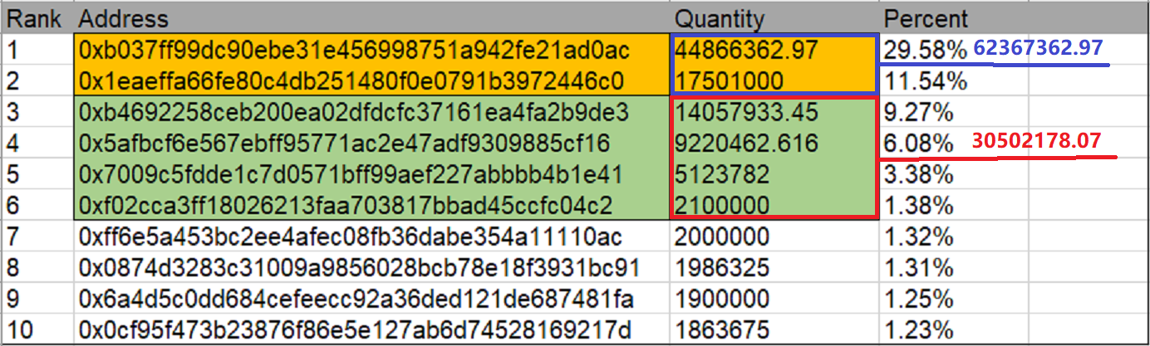

*资料来源：MOAC explorer，数据截止时间：2018 年 8 月 29 日，SNC 分析部*

总之，MOAC 持仓集中度高，Top10 持仓地址对应的主体不明，锁定状态的 MOAC 释放机制未定，流通市场供给高度不确定。

#### **市场表现**

根据 Coinmarketcap 全市场走势图显示，MOAC 上市交易以来，价格呈下跌趋势，但较平缓；交易量低，但在 2018 年 5 月前后，交易量突然放大，而价格并没有较大幅度波动。

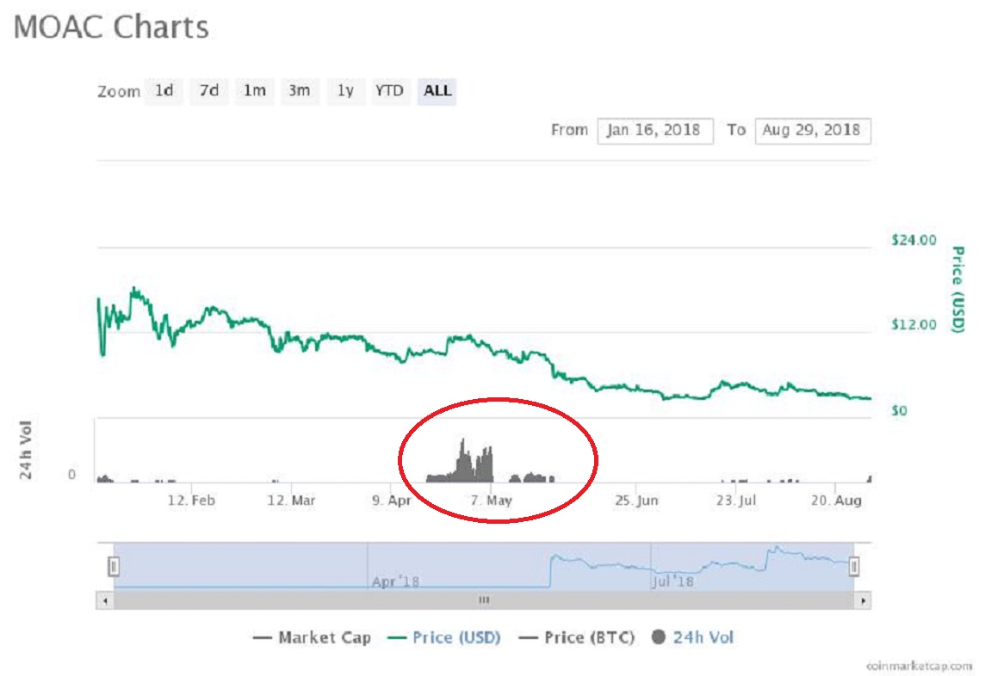

*资料来源：Coinmarketcap，数据截止时间：2018 年 8 月 29 日，SNC 分析部*

下图为 Bit-Z 交易平台 MOAC/ETH 交易对的日线图。该交易对登陆 Bit-Z 3 个月左右，形态

与同期 Coinmarketcap 全市场图基本一致。近日交易量突然增加，且价格在 5 日和 10 日均

线附近，价格可能有较大波动风险。

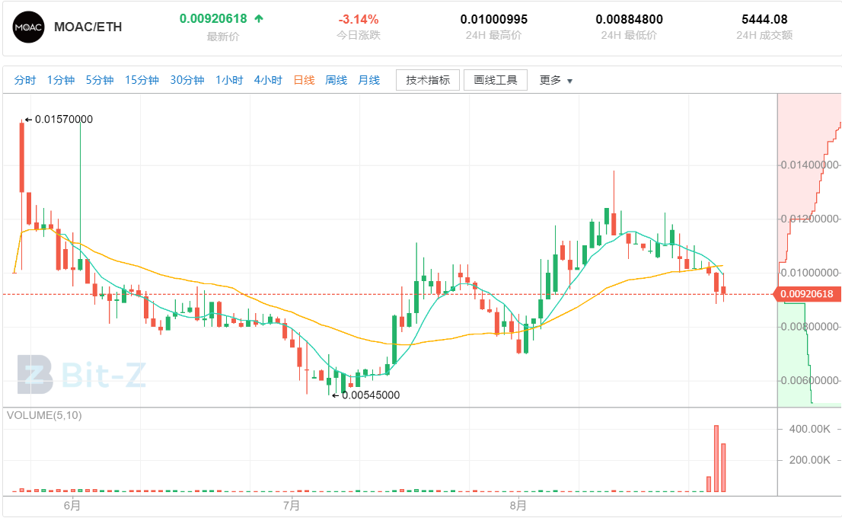

*资料来源：* *Bit-Z，数据截止时间：2018 年 8 月 29 日，SNC 分析部*

下图为 CoinBene 交易平台 MOAC/USDT 交易对的日线图，跟同时期 Coinmarketcap

全市场价格走势一致，因为在 2018 年 5 月之前, MOAC 仅在 CoinBene 交易平台交易，且仅有 MOAC/USDT 交易对。该图基本包含了 MOAC 上市交易以来的全部交易信息。经历两个过程：1、因为整体市场原因，2018 年 1 月 MOAC 价格波动剧烈（橙色方框）；2、从 2018 年 2 月开始，日线图有明显的通道特征（两条蓝色平行线），其中 2018 年 5 月交易量突然增加，价格在一定区间波动，但没有形成单边趋势（黄色椭圆），此处交易真实性存疑。

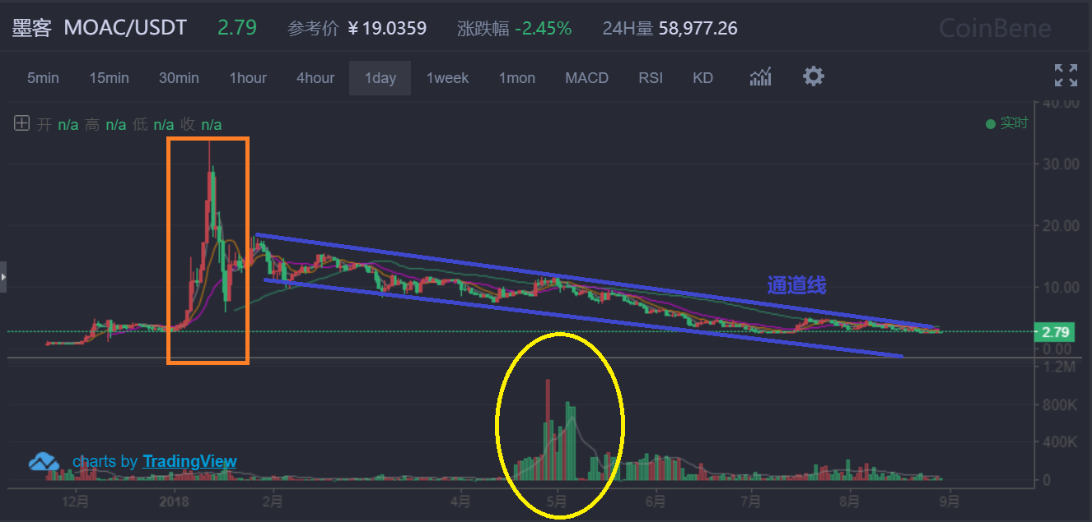

*资料来源：* *CoinBene，数据截止时间：2018 年 8 月 29 日，SNC 分析部*

市场表现方面，MOAC/ETH 交易对近日有较高价格波动风险。MOAC 总体趋势缓慢下行且在 2018 年 2 月开始有明显通道特征，期间存在交易量异常，交易真实性存疑。

综上所述**，**MOAC 近日换手率低，流通性风险高；持仓集中度高，主要持仓地址对应的主体不明，锁定状态的 MOAC 释放机制未定，流通市场供给高度不确定；存在交易量异常，交易真实性存疑。

#### 

## Outlook 展望

### 宏观经济展望

中国人民银行决定，从 2018 年 7 月 5 日起，再次下调国有大型商业银行、股份制商业银行、邮政储蓄银行、城市商业银行、非县域农村商业银行、外资银行人民币存款准备金率 0.5 个百分点，此次已经是央行年内第三次降准。6 月 19 日中国拟提升个税起征点至 5000 人民币，纳税总额将减少 1720 亿，国家多次缓解资金流动性。但目前商业银行大幅上调大额存单利率，及中国和中国香港银行间同业拆借利率都处于较高水平。皆表明市场整体资金流处于紧张状态。

我们预计，市场资金将由权益类投资标的向债务类和储蓄类投资标转移。数字货币市场也难在资金流趋紧的环境下独善其身。市场发展将在新生资金增长缓慢的压力下运行趋缓。6 月 14 日美联储再次加息 25 个基点，在美元持续走强的背景下，将加剧欧洲的债务危机以及新兴国家的货币波动，这些都会影响国际市场投资者的投资判断，去寻求新的投资标的。数字货币市场作为一个在不断完善过程中的金融市场，必将不断吸引新的资金进入。

另外，随着 6 月 15 日 美国将对中国 500 亿美元商品加征 25% 关税；6 月 16 日中国对美国 500 亿美元进口商品加征 25% 关税，皆 2018 年 7 月 6 日起实施。表明中美贸易战硝烟再起，国际经济形势再次紧张。

综上，目前我们对市场总体保持中性判断。

### 未来评级展望

如果 能够持续推进项目，综合二级市场最新的交易表现，我们可能调整其风险评级等级。

## Rating Action 评级结果

「」，该项目投资风险较高，投资者应该密切跟进观察和监督项目进展。主要依据是：

「」，该项目属于「一般风险」水平，需要投资者注意。主要依据是：

整个虚拟货币市场对宏观经济的波动反应还在自适应期，监管规则持续不明确。这些因素的调节作用不足以给 LRC 风险等级造成决定性影响。

感谢代码评审团成员 对本文中「技术分析」部分作出的贡献。此为 第二次参与技术评测。

免责声明：

* 标准共识提供的「风险评级」服务和其它一切相关评级产品仅是一种投资风险的提示，是标准共识根据调查和研究结果得出的结论。它并非衡量评级对象本身价值、以及其发行的 token 的价值的工具。
* 标准共识的风险评级仅是对特定风险的提示，而无法展示一个项目或一种虚拟货币的全部风险。
* 任何一个风险评级报告都仅展示某个时间范围内对项目和其 token 生态未来的投资风险预期，而非对未来某个事实确定发生的判断。
* 对任何项目的风险评级不构成投资者作出最终投资决策的全部依据。
* 标准共识仅是金融信息的提供者，评级类产品不对投资者的任何投资决策及其所导致的结果负责。
* 风险评级不是永久有效的，项目的投资风险等级可能随着时间、环境因素和项目进展等外部环境的变化作出调整。同时，评级标准调整也可能会造成项目风险等级变化。任何调整和原因都会向所有投资者公开。
* 在标准共识的评级体系下，我们按照不同的等级对评级对象的投资风险划分，用「S」「A+」「A」「B+」「B」「C+」「C」「D」等符号，由低到高依次表示其投资风险等级，展示一种相对的风险。

参考标准文档：

* 一般项目投资风险评级标准（初创期）